주차 | 13 주차 | 기간 | 2025.12.01 ~ 2025.12.07 | 지도교수 | (서명)
이번주 한일 요약 | - 중점연구 공부  - 시험공부
<상세 수행내용>
- 카툰랜더링 / 여러가지 쉐이딩
카툰 랜더링을 위해 해외 포럼 / 논문 / 발표등을 참고 중
여러가지 쉐이딩은 원하는 쉐이딩이 존재하기에 이에 맞춰 비슷한 느낌의 쉐이더를 먼저 조사중.
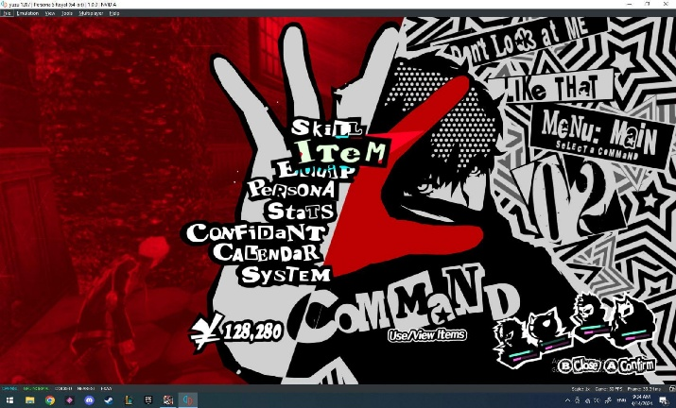
[참고용 – 페르소나5]
카툰 랜더링은 참고 게임의 발표 영상과 포럼을 보고 갈피를 잡는중..
- 시험공부
문제점 정리
해결방안
다음주차 | 15주차 | 다음기간 | 2025.12.01 ~ 2025.12.07
다음주 할일 | - Blur, 그림자 구현
지도 교수
Comment

